Interfaz Gráfica del Sistema
1. Página inicial ( menú de inicio) 2
2. Página de Autentificación de los usuarios 3
a. Registro (Escritorio) 3
b. Inicio de sesion (Escritorio) 3
c. Código OTP (Escritorio) 4
d. Configuración (Escritorio) 4
e. Registro (Celular) 5
f. Inicio de sesion (Celular) 6
g. Codigo OTP (Celular) 7
h. Configuración (Celular) 8
i. otros 9
3. Módulo Administración 12
4. Módulo Datos 13
5. Módulo Inventario 13
6. Módulo Pagos 13
7. Módulo Atención 13
8. Módulo Reportes 13

Página inicial ( menú de inicio)
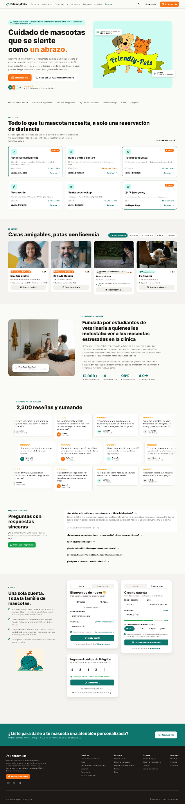

Página de Autentificación de los usuarios

Registro (Escritorio)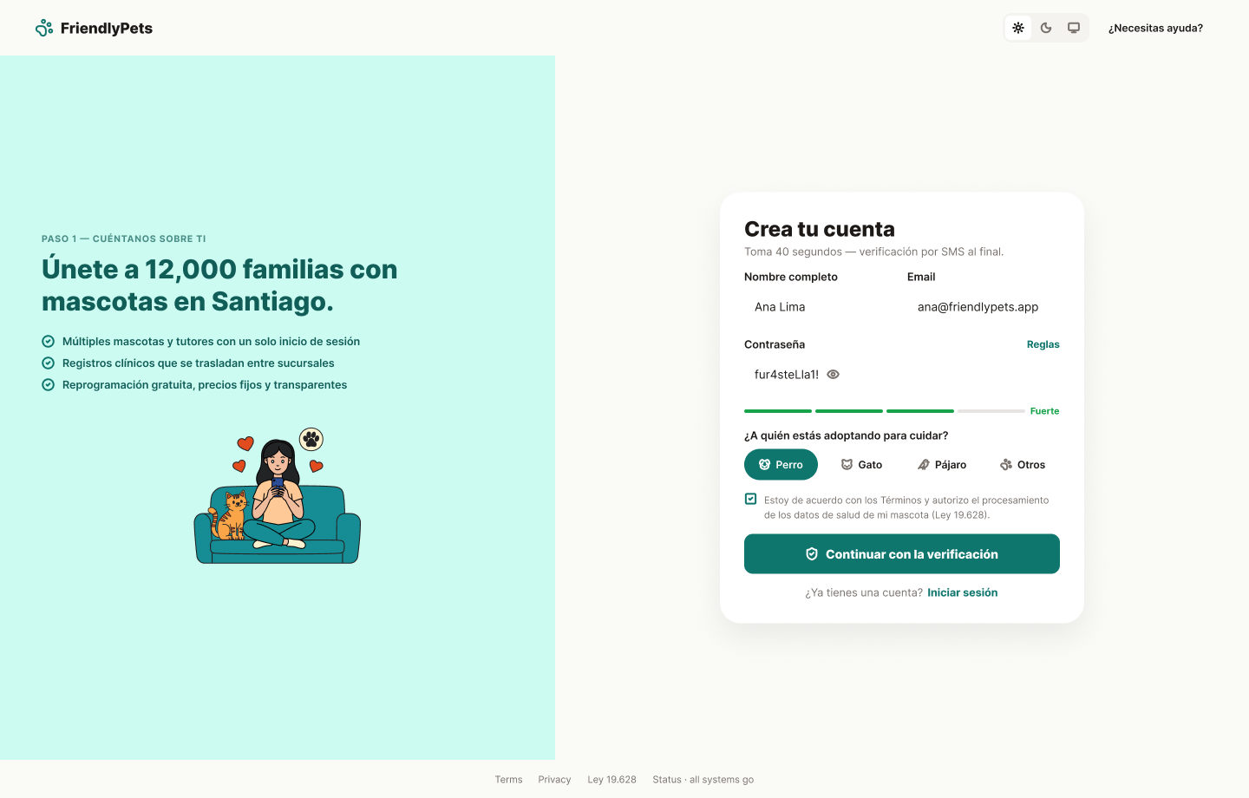

Inicio de sesion (Escritorio)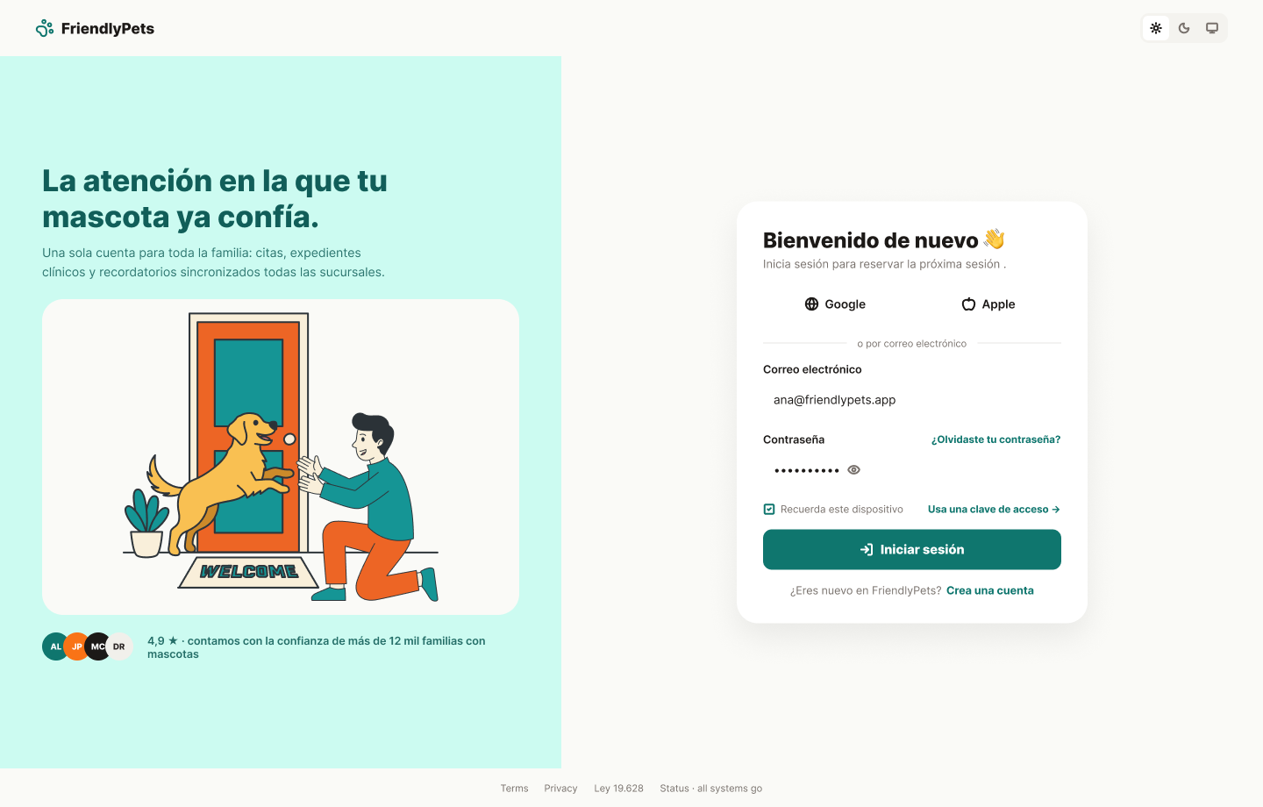

Código OTP (Escritorio)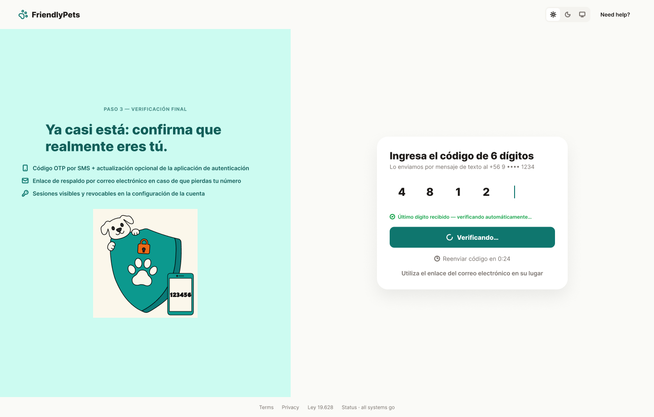

Configuración (Escritorio)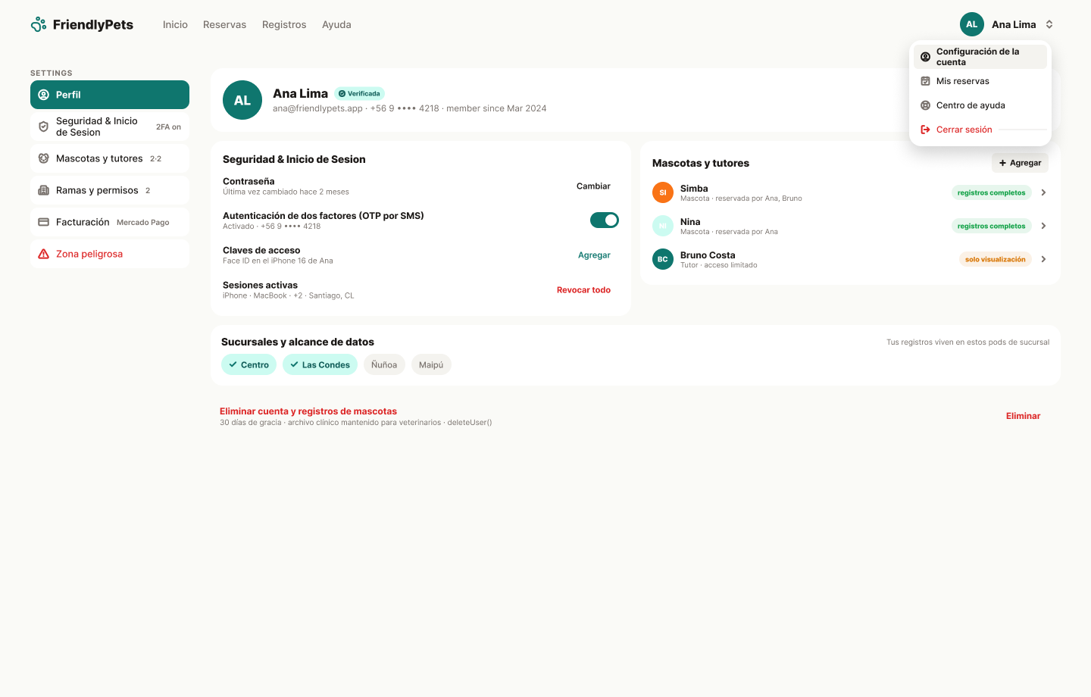

Registro (Celular)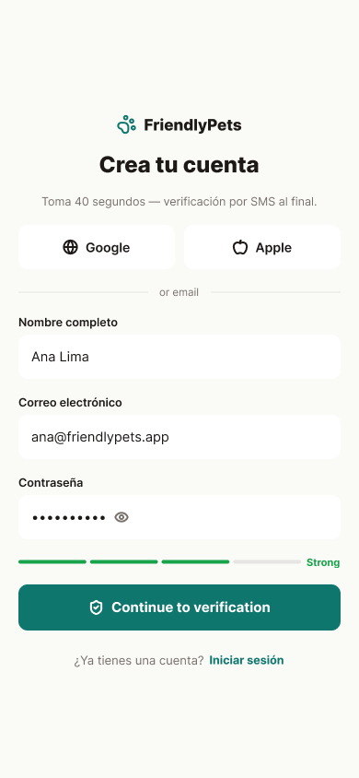

Inicio de sesion (Celular)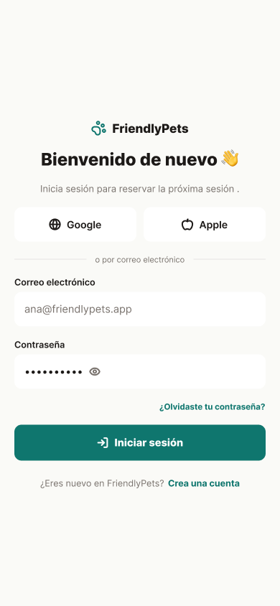

Codigo OTP (Celular)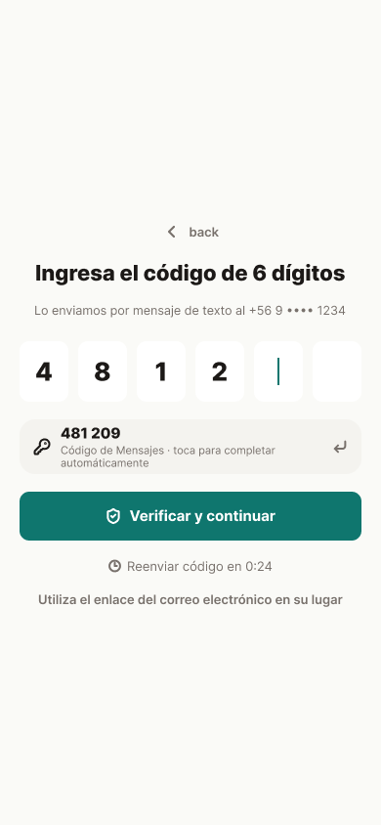

Configuración (Celular)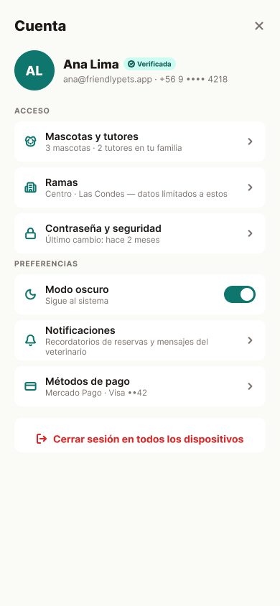

otros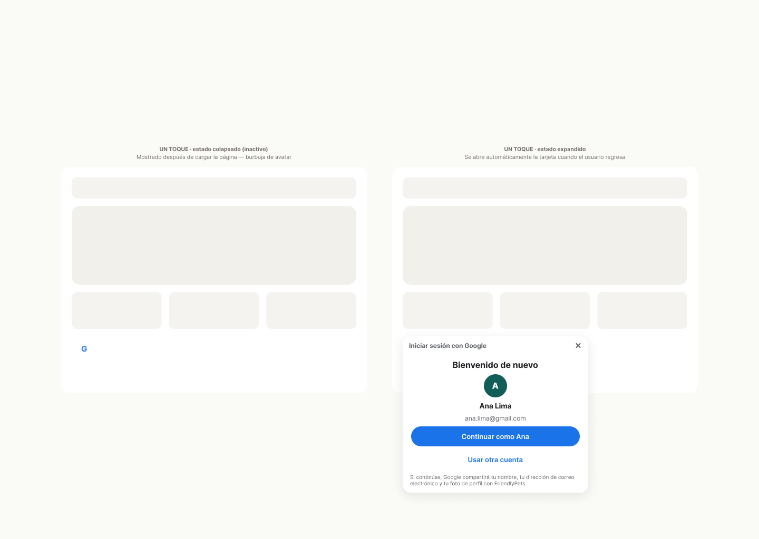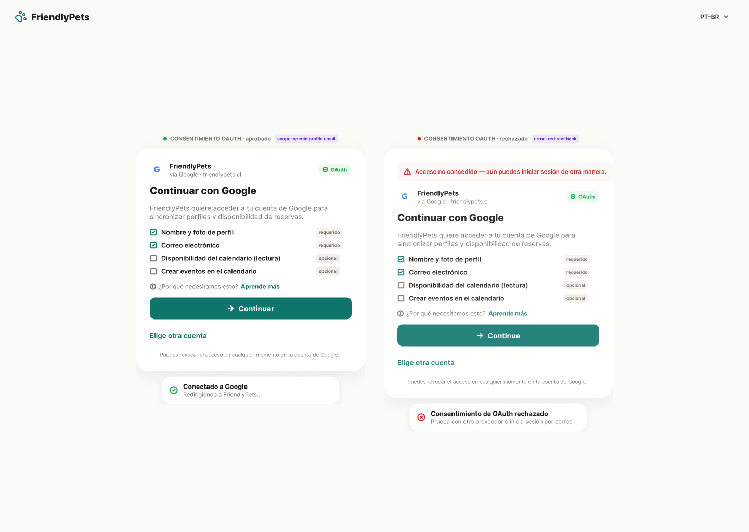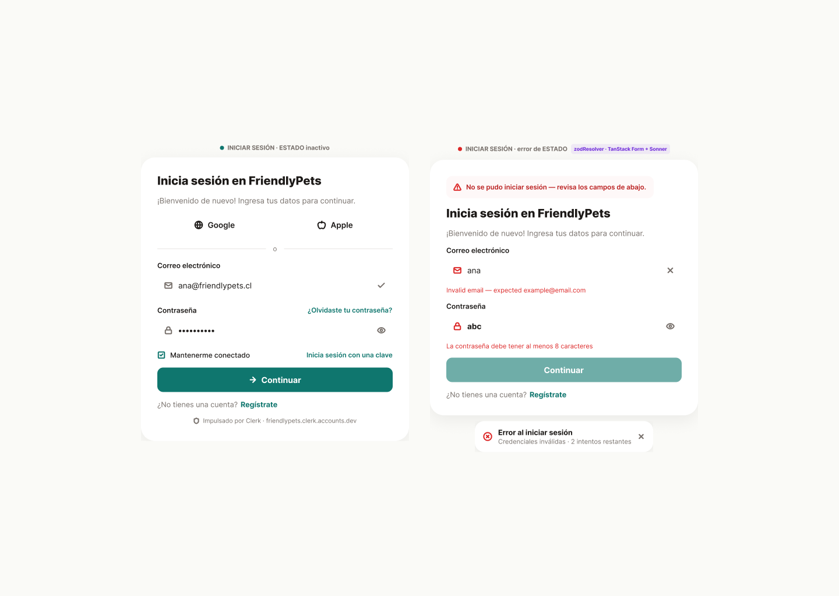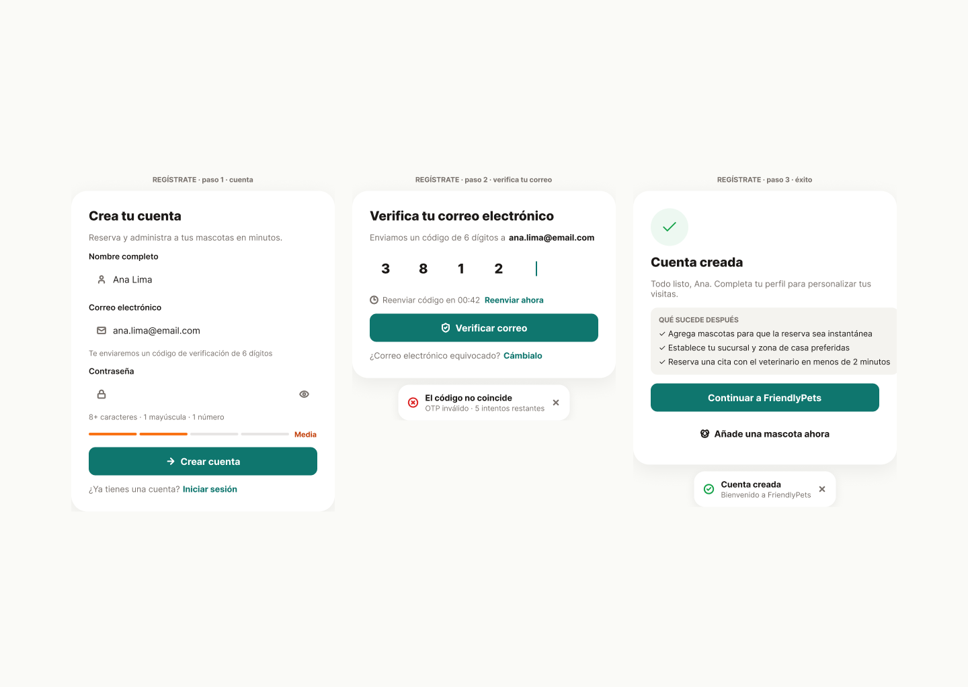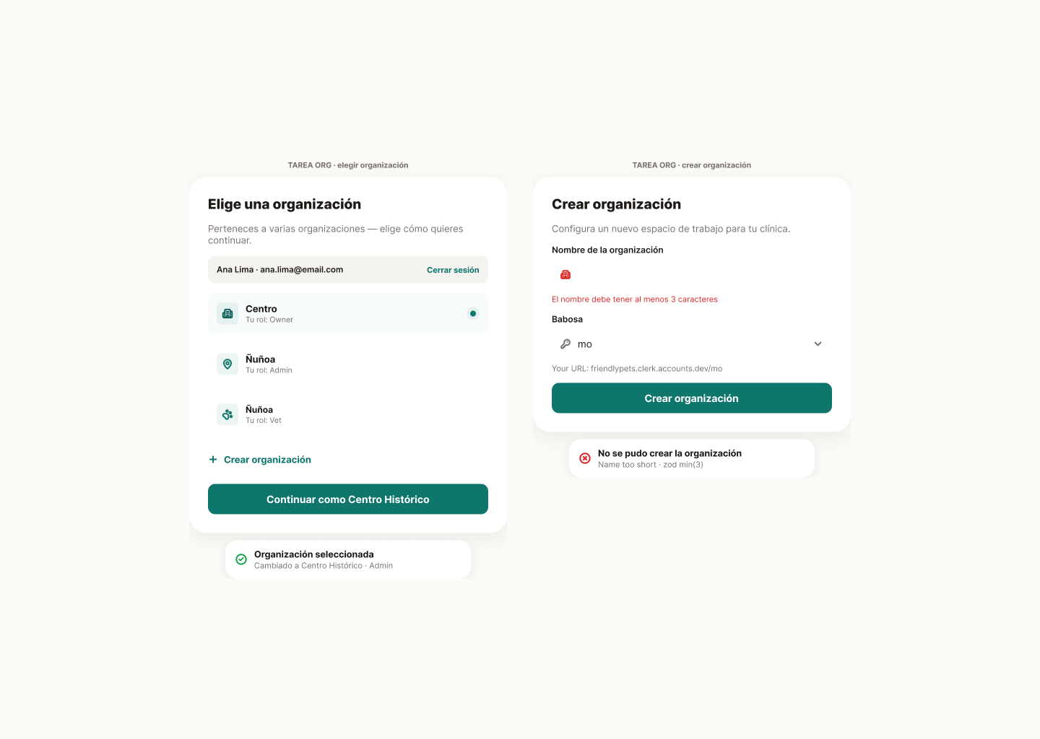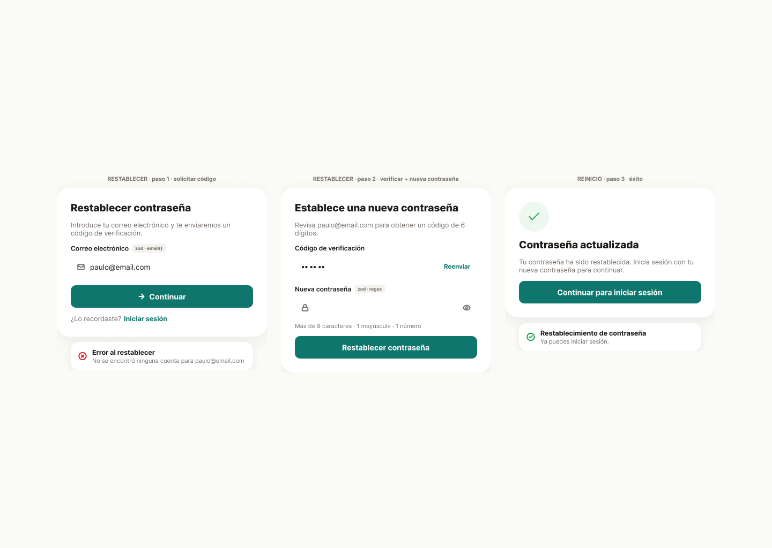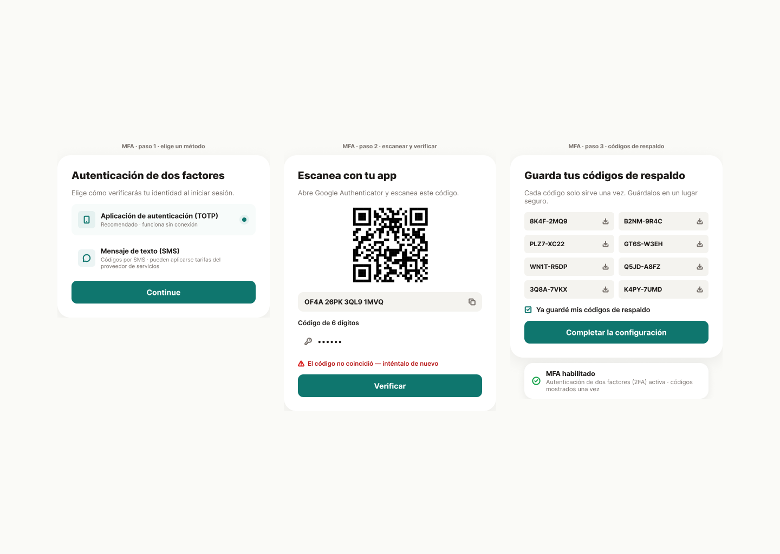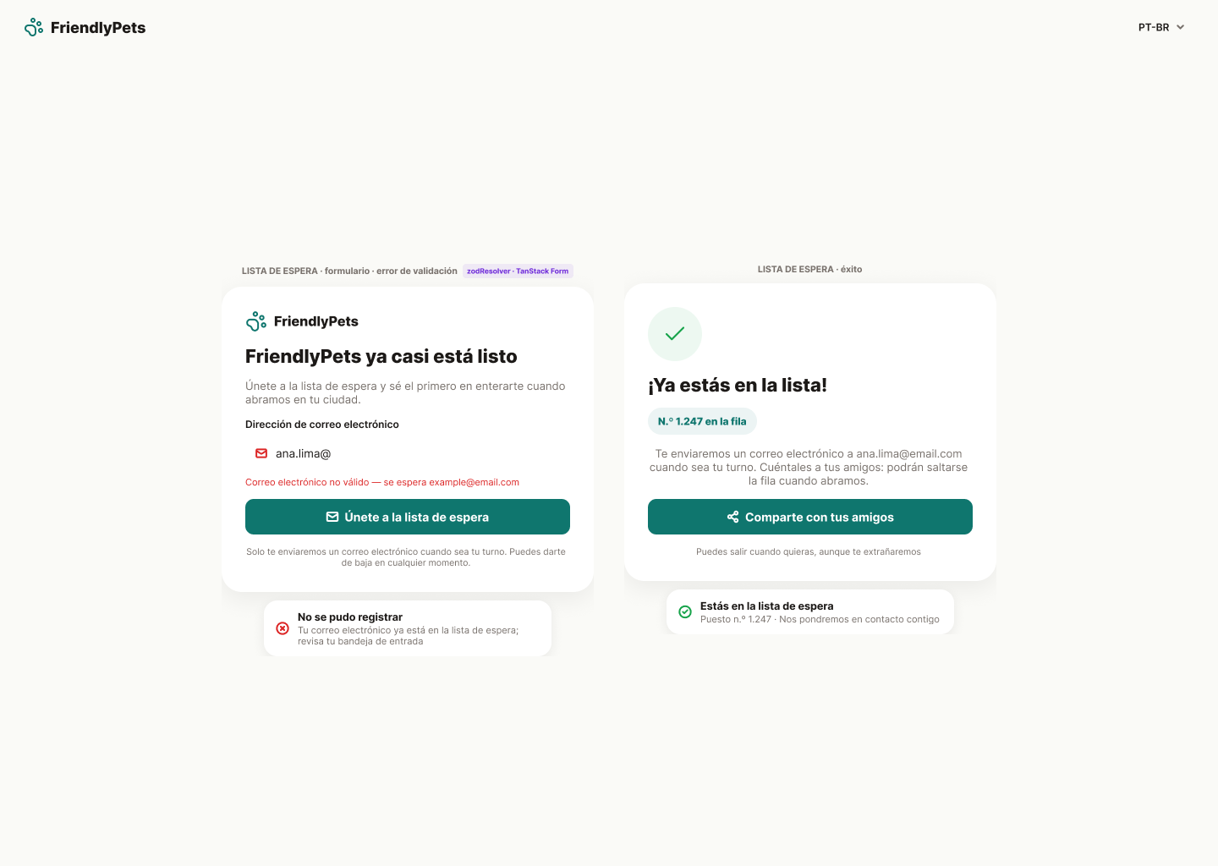

Módulo Administración

Módulo Datos

Módulo Inventario

Módulo Pagos

Módulo Atención

Módulo Reportes

